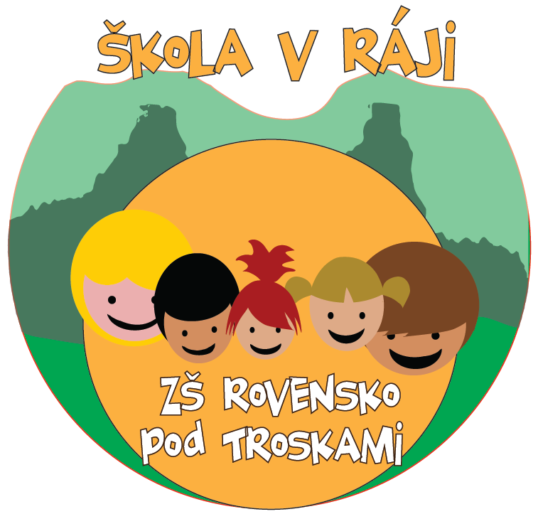
Základní škola Rovensko pod Troskami,
příspěvková organizace
Revoluční 413
512 63 Rovensko pod Troskami
Tel: 481 382 201
E-mail: reditelna@zsrovensko.cz
Web: www.zsrovensko.cz

Žádost o přijetí dítěte k základnímu vzdělávání

sp. zn. B. 2.23/S10

- zákonný zástupce dítěte:
- jméno a příjmení dítěte:
- datum narození dítěte:
- místo trvalého pobytu:
- doručovací adresa, pokud se liší:
- telefon, e-mail na zák. zástupce:

Žádám o přijetí dítěte ………………………………………… k povinné školní docházce do Základní školy v Rovensku pod Troskami, příspěvkové organizace, ve školním roce:___________.

Byl jsem poučen o možnosti odkladu školní docházky a možnostech rozvoje dítěte.

podpis zákonných zástupců dítěte

